**МИНИCTEPCTBO НАУКИ И ВЫСШЕГО ОБРАЗОВАНИЯ РОССИЙСКОЙ ФЕДЕРАЦИИ**

**Федеральное государственное автономное образовательное учреждение высшего образования**

**«Северо-Кавказский федеральный университет» Кафедра инфокоммуникаций**

**Отчѐт по практическому занятию №3.5**

«Визуализация данных с помощью matplotlib*»*

**по дисциплине «Теории распознавания образов»**

|  |
| --- |
| Выполнил студент группы ИВТ-б-о-21-1 |
| Харченко Б.Р. « » 20 г. |
| Подпись студента |
| Работа защищена « » 20 г. |
| Проверил Воронкин Р.А.  (подпись) |

Ставрополь 2023

1. Создать общедоступный репозиторий на GitHub, в котором будет использована лицензия MIT и выбранный Вами язык программирования (выбор языка программирования будет доступен после установки флажка Add .gitignore).
2. Проработать примеры лабораторной работы.

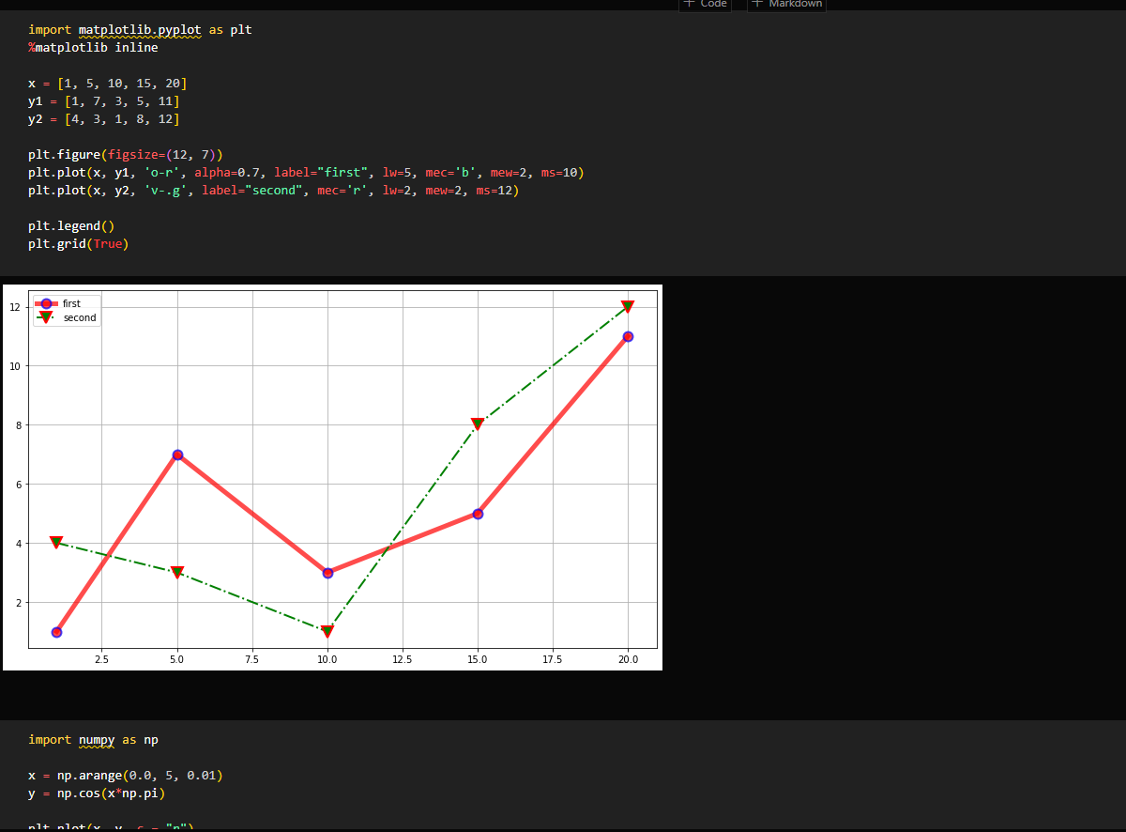

Создать ноутбук, в котором выполнить решение трех вычислительных задач (например, задачи из области физики, экономики, математики, статистики и т. д.) требующих построения графика (линейного, кругового, столбчатой), условия которых предварительно необходимо согласовать с преподавателем.

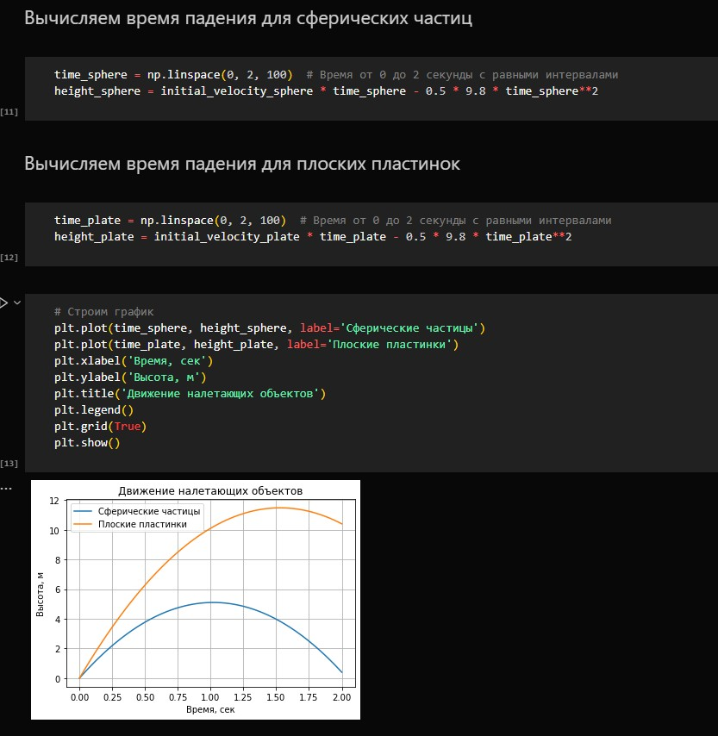

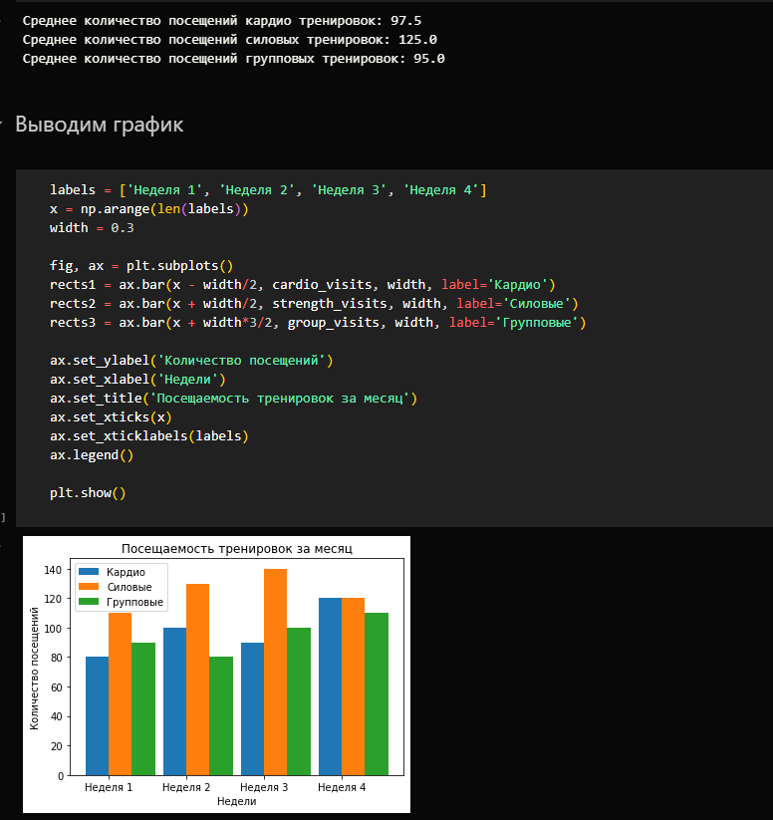

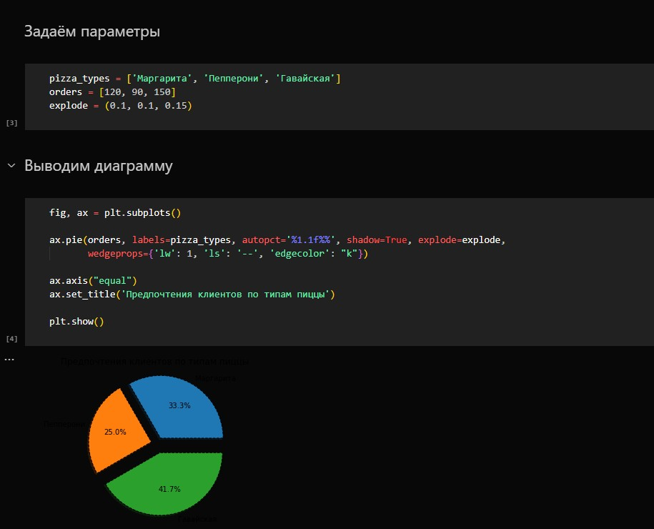а й т и

к а к о е

-

л и

бо изображение в сети Интернет. Создать ноутбук, в котором будет отображено выбранное изображение средствами библиотеки matplotlib по URL из сети Интернет.

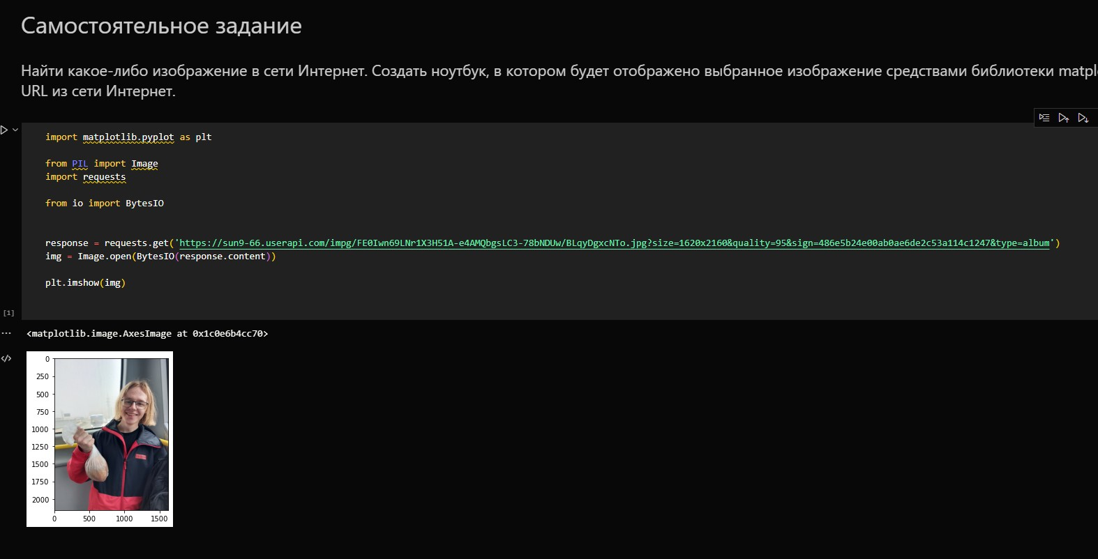

Вопросы для защиты работы

1. Как выполнить построение линейного графика спомощью matplotlib?

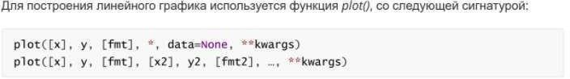

1. 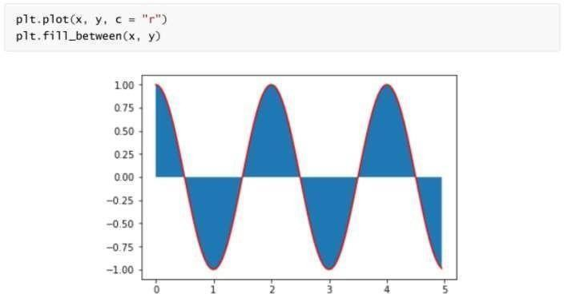Как выполнить заливку области между графиком и осью?Между двумя графиками?
2. Как выполнить выборочную заливку, котораяудовлетворяет некоторому условию?

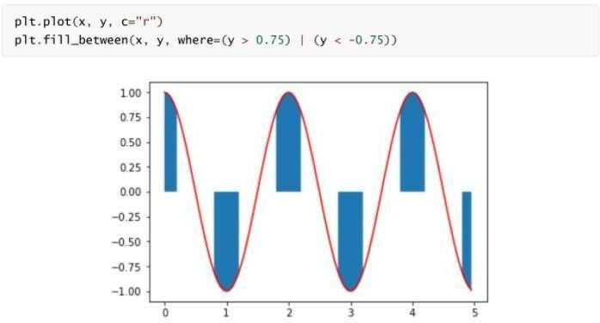

1. Как выполнить двухцветную заливку?

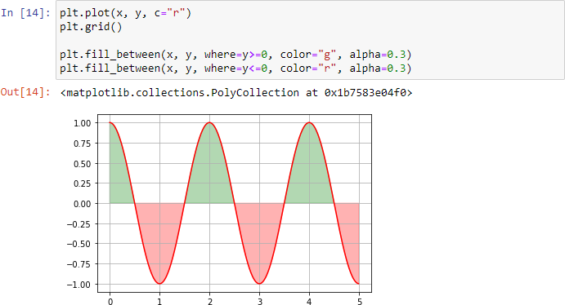

1. Как выполнить маркировку графиков?

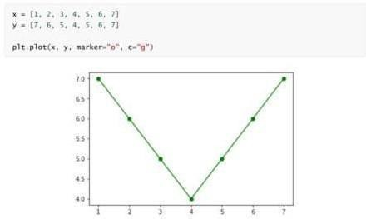

1. Как выполнить обрезку графиков?

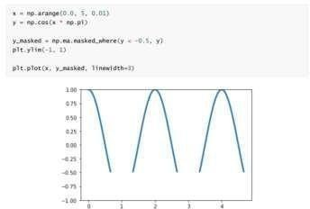

1. Как построить ступенчатый график? В чемособенность ступенчатого графика?

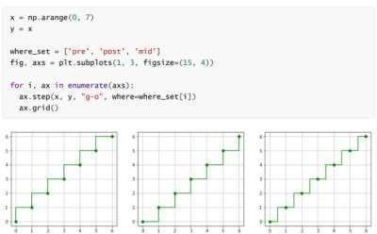

1. Как построить стековый график? В чем особенностьстекового графика?

Для построения стекового графика используется функция stackplot(). Суть его в том, что графики отображаются друг над другом, и каждый следующий является суммой предыдущего и заданного набора данных.

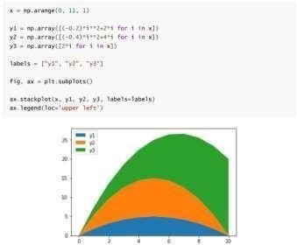

1. Как построить stem-график? В чем особенность stem-графика?

Визуально этот график выглядит как набор линий от точки с координатами (x, y) до базовой линии, в верхней точке ставится маркер.

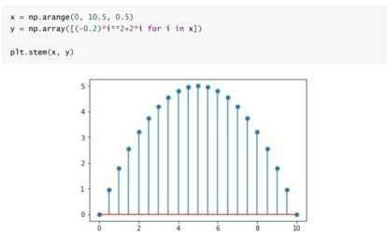

1. Как построить точечный график? В чем особенность точечного графика?

Для отображения точечного графика предназначена функция scatter(). В простейшем виде точечный график можно получить передав функции scatter() наборы точек для x, y координат.

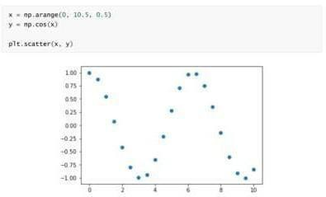

1. 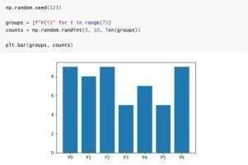Как осуществляется построение столбчатых диаграмм с помощью matplotlib?
2. Что такое групповая столбчатая диаграмма? Что такоестолбчатая диаграмма с errorbar элементом?

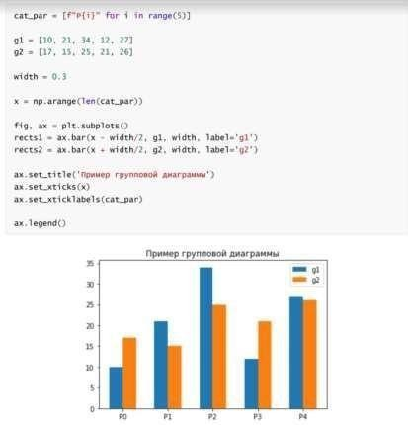

Errorbar элемент позволяет задать величину ошибки для каждого элемента графика. Для этого используются параметры xerr, yerr и ecolor (для задания цвета).

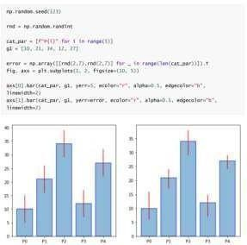

1. Как выполнить построение круговой диаграммысредствами matplotlib?

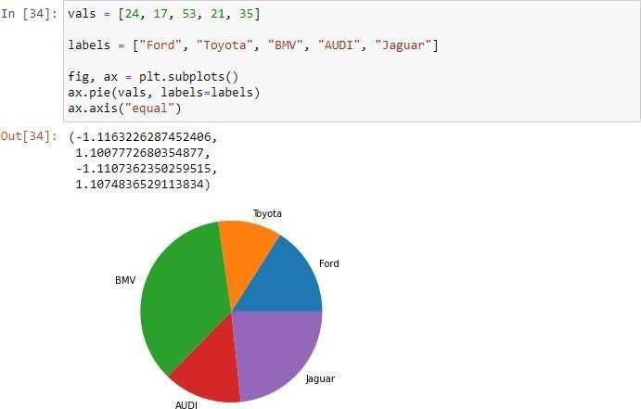

1. Что такое цветовая карта? Как осуществляется работа сцветовыми картами в matplotlib?

Цветовая карта представляет собой подготовленный набор цветов, который хорошо подходит для визуализации того или иного набора данных.

1. Как отобразить изображение средствами matplotlib? Рассмотрим две функции для построения цветовой сетки: imshow()

и pcolormesh().

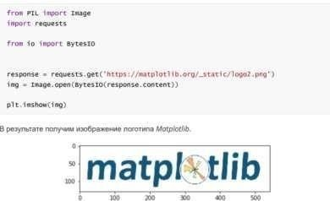

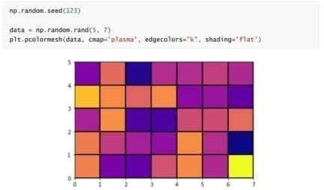

1. Как отобразить тепловую карту средствами matplotlib?

